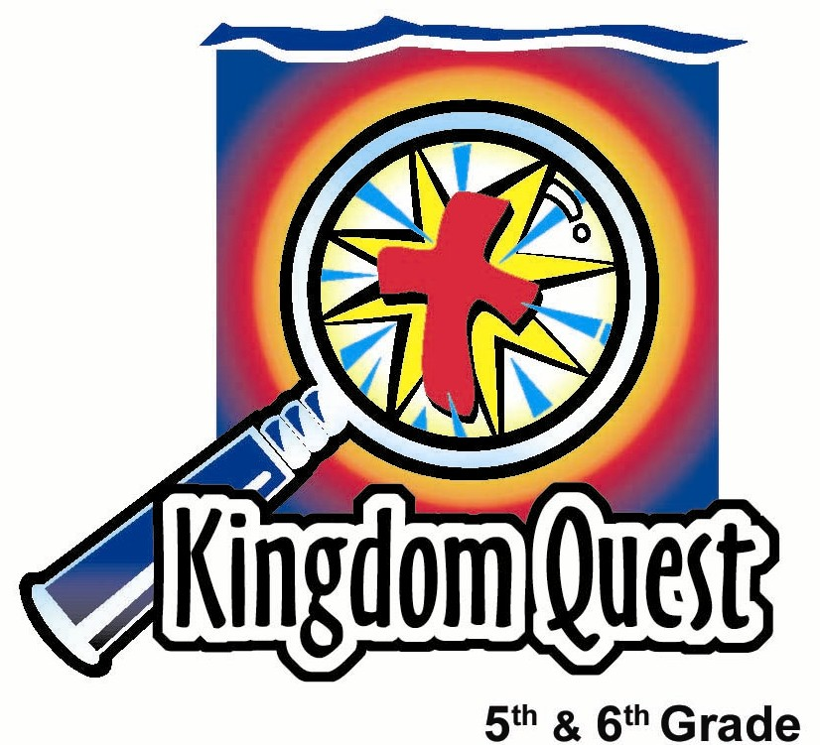
日期： _____________________
系列： 耶稣现在。。。（四月——五月）
第一年，第五十课

升天－耶稣在天堂统治

学习重点：*耶稣升天了，现在管辖和为我们代求。
＊在整个课堂中重复这句子。

圣经故事：使徒行传1章3－11节，歌罗西书 3章1－4节，希伯来书7章24－25节

主要经文：希伯来书7章25节：“因此，那些靠着他进到上帝面前的人，他都能拯救到底；因为他长远活着，为他们代求。”（新译本）

我们会帮助孩子们理解：
- 耶稣复活之后，在地上显现了40天，之后升到天上。现在他以属天权威在管辖。
- 耶稣现在也在父的面前为我们代求。
- 我们拥有特别的权柄，当我们在祷告中呼唤他的名，有如耶稣正在为我们祷告。

我们会帮助孩子们感觉：
- 有自信，因为耶稣不只管辖他们的生命，他为他们向父代求。
- 挑战活出他们的信仰，在生活中顺服基督的规则。

我们会帮助孩子们实行：
- 想象他们是这世界的王，他们会下什么样的命令。
- 用他们的想象力去想象自己坐在那位管辖天堂的基督的身边。
- 做一个用作祷告清单的皇冠。他们会在小组中为时间的延长祷告。

课程指南

分站 | 页数 # | 活动心得 | 所需教材
小组  热身   | 3 | 孩子们谈论耶稣现在是世界的统治者。他不只管辖地上，他也管辖天堂和人们的心。 | - 纸皇冠－如果你需要做这，请参阅第14页的样板。选择：Burger King皇冠
大组   | 4  9 – 10  10 – 11  11 – 12  12 | 综览  阅读圣经：使徒行传1章3－11节。孩子们阅读部分圣经经文。  ‘基督蜡烛’实物教学：耶稣是世界的光。  天堂的图片－用经文描述耶稣现在在管辖和统治。  总结的故事：泰德-林肯，亚伯拉罕-林肯的儿子的故事。 | - ‘基督蜡烛’－可以用白色大的厚身蜡烛，或是一些装饰品，用作象征‘基督蜡烛’  - 要烧的香  - 放在凳子上的皇冠  - 大组开始前，在桌子上放一张凳子  - 背景播放沉思音乐
小组  应用   | 4 – 6  7 | 孩子们讨论耶稣现在在天堂管辖，并为我们代求。他们做纸皇冠，并在其上写下他们所需的祷告事项，当作视觉提醒。  金句学习：“耶稣说”  第49－53课将重复教导约翰福音11章25节，加强耶稣还活着的事实，信靠他孩子们也能永远与他一起生活。 | - 做皇冠用的彩色美术纸（请参阅第14页的样板）  - 剪刀  - 胶带，钉书机或胶棒  - 一些铅笔和/或原子笔， 用来写祷告事项  - 没有所需教材

小组热身: 15 分钟
目标: 对准正确的焦点! 建立关系及帮助新来的小朋友感觉到自然。进行一些学习预备活动以帮助你的小组对准课程的焦点。

孩子们聚集时：聆听上星期背诵的经节，发经文固本给背诵经文者，并分发固本给那些记得带圣经，及邀请新朋友来的学生。

所需教材：在小组应用所做的纸皇冠样板。选择：Burger King皇冠

把皇冠传下去，当他们分享对以下情景的看法时戴着它。

假设整个世界被一个地上的王所统治。这王或统治者可以下任何命令，人民必须照做。无论如何，有些命令是王不能逼一些人做的。比如说：你不能逼一个人去爱另一个人。不是因为你是世界的王，你就可以下令让奇迹发生。不过如果你是王，你还是有很多事可以做的。假装你就是这个王。你有些什么样的想法呢？如果你是这世界的统治者，你会下什么傻瓜命令？

你会下什么命令尝试去帮助人民？

孩子们分享看法时，再次把皇冠传下去。

你有想到任何命令是你会下而有助于帮助人民认识和爱上帝的吗？（听取答案。讨论后，继续。）

如果你可以，在现实生活中，你想做还是不想做这世界的统治者？为什么想，为什么不想？

今天，我们要谈论有关耶稣现在正管辖这世界。他不只是单单管辖地上，也管辖天堂和人的心。有趣的是我们可以想象自己就在他身边，与他连接。他不只管辖我们，也透过我们管辖。每一个交给上帝的祷告事项，耶稣亲自为我们代求。我们将更多发掘*耶稣升天了，现在管辖和为我们代求。

大组：20 – 30 分钟
目标：帮助孩童遵守圣经的教导。用创意的方式呈献圣经的事迹。帮助孩童学习诠释所要传达的信息。

综览：

阅读圣经：使徒行传1章3－11节。孩子们阅读部分圣经经文。

‘基督蜡烛’实物教学：耶稣是世界的光。

天堂的图片－用经文描述耶稣现在在管辖和统治。

总结的故事：泰德-林肯，亚伯拉罕-林肯的儿子的故事。

小组应用: 20-25 分钟
目标: 帮助孩子们找出圣经事迹在他们的生命中意义. 使用不同问题激发讨论但是不须被限制。让圣灵引导你。加入你的信仰经历中的个人例子。在你身上基督如何的运行将留给孩子们的生命不能磨灭的印象。

使用你的圣经! 孩子们需要学习如何寻找经文章节，以及经文大声被念出时能够跟着。在课堂结束之前和他们有一段有素质的祷告时间。我们学习使用圣经的过程包含了三个种类的问题。评论问题问：“发生了什么事？”或是“它是在说什么？”解说问题问：“这是什么意思？”最后，应用问题问：“这对我来说有什么意义？”这问题帮助学生发现如何最好的把它应用在自己的身上。

在这堂课，这些问题围绕被检查的圣经经文以便问题合乎逻辑的发展思路。

评论问题和解说问题
发生了什么事？/这是什么意思？

念出使徒行传1章8－11节。
耶稣应许他的跟随者当圣灵临到他们，他们就会领受能力。这能力会帮助他们做什么？（向全世界做耶稣的见证。）

形容耶稣如何离开地上。（他上升。他升上去天堂，有一朵云把他隐藏。）

你认为耶稣为什么不就这样留在地上，在这里设立属地的王国，以便人们可以跟随他？（讨论并指出耶稣赐给我们能力为他做见证，以便我们可以在地上继续他的工作。他去到天堂，在他的属天王国里为我们预备一个永远与他同在的地方。）

耶稣是从属地的宝座或是属天的宝座管辖，你认为哪一个比较容易说服一个人认识耶稣的重要性？很有趣的讨论问题。让他们谈论。

念出马太福音6章10节，部分的主祷文。
祷告 “愿你的国降临，愿你的旨意成就在地上，如同在天上一样” 是什么意思？（当人们服从并跟随他，他们是为他而活，是他的国在这地上的一部分。）

念歌罗西书3章1－2节。
基督在哪里拥有最高的位置？（他在上面拥有，在天堂。）

我们应该思念什么事？（我们应该思念天上的事，不是地上的事。）

我们的生命怎样隐藏在基督里？（当我们凭信心相信，我们就与耶稣合一。）

应用问题：这对我来说有什么意义？
如果你在学校遇到困难，比如说，你和朋友发生了争吵，要如何让你停止并想到耶稣正在天堂管辖？（我们可以向耶稣说出自己的问题，既然耶稣在天堂管辖我们，我们就尝试以耶稣要我们做的方法去解决问题。）

念希伯来书7章24节。
“另一方面，因为耶稣是永远长存的，就拥有他永不更改的祭司职位。”记住，祭司是为我们代求，或是为我们去到上帝的面前。耶稣如何为我们代求？（耶稣聆听我们的祷告，把我们的祷告和需要呈给父，父答应他的请求。）

应用活动
所需教材：
- 做皇冠用的彩色美术纸
- 剪刀
- 胶带，钉书机或胶棒
- 一些铅笔和/或原子笔

每个孩子派一张彩色美术纸。叫他们在中间剪一刀，以便他们有两边，大约是4 x 11寸。端对端粘起来以便你有一条长条。折六寸的手风琴式折叠，使你最终的折叠大约是6 x 4寸。像纸娃娃一样，剪下一个皇冠以便它包括了一个十字架。（请参阅附录。）

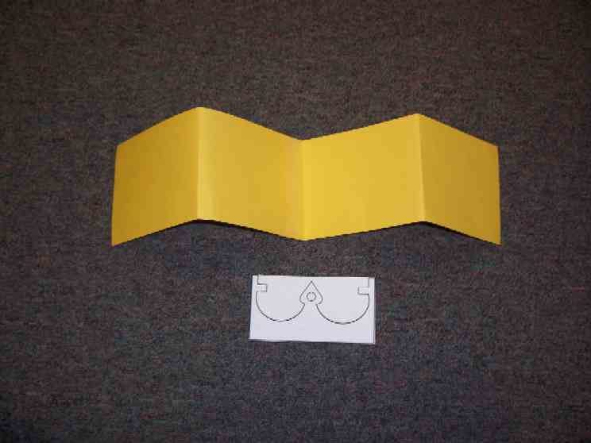
孩子们做皇冠的同时，叫他们想一个特别的祷告事项。做好皇冠后，讨论以下：

在热身，我们假设自己是这世界的统治者，我们想了一些自己要做的事。我们现在可以叫上帝藉着耶稣做那些事吗？毕竟，*耶稣升天了，现在管辖和为我们代求。

孩子们在谈论他们的请求时，帮助他们说的更具体。比如：

有些什么事是我们今天可以具体祷告，好让你认识的人得帮助？这和祷告上帝的国临降怎样相似？

叫孩子们在他们皇冠上写下这些祷告事项。
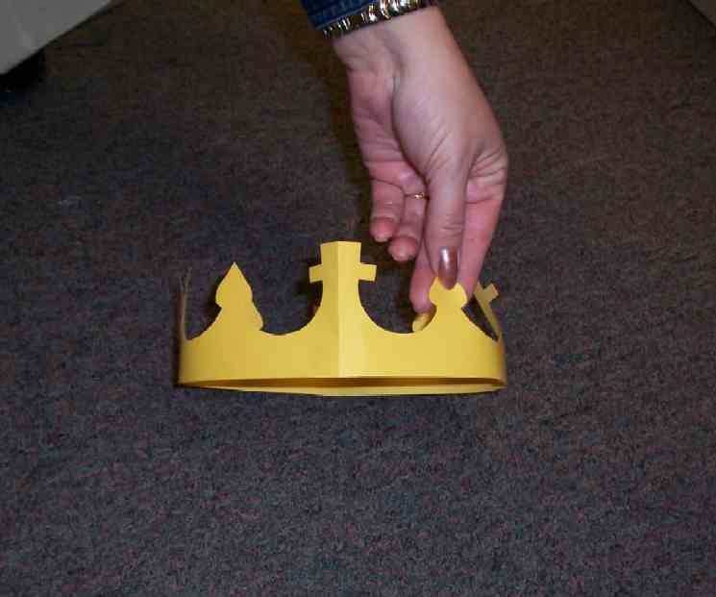
希伯来书7章25节：“因此，那些靠着他进到上帝面前的人，他都能拯救到底；因为他长远活着，为他们代求。”

既然*耶稣升天了，现在管辖和为我们代求，我们可以有信心地叫上帝行只有他能做的大能事情。

金句学习：5分钟
目的：帮助孩子背诵及熟悉经文。使用有创意的方法帮助孩子享受在小组中的金句学习。

所需教材：没有所需教材

金句：约翰福音11章25节：“我是复活和生命；信我的人，虽然死了，也要活着。”

金句呈献：“耶稣说”
在游戏开始之前，一起背诵金句几遍。开始游戏时告诉他们，我们要玩类似‘西门说’的游戏，只是在这个游戏当中我们用金句里面的字而不是做动作。牧人会一个时间说一个字。如果是正确的字，孩子们应该跟着牧人重复；如果字是不正确的，他们要保持安静不要说任何东西。开始游戏，说不正确的字之前说几个正确的字，一个时间说一个字。如果有孩子说了不正确的字，那个孩子就会被淘汰。继续游戏，不断重复背诵金句直到剩下一个孩子，或是在时间允许下

结束祷告：
叫孩子们为着写在他们皇冠上的具体要求祷告。

大组呈献

系列简介：
#49 复活－耶稣还活者
#50 升天－耶稣在天堂统治
#51 五旬节－耶稣赐下圣灵
#52 末日－耶稣回来审判
#53 天堂－永远与耶稣生活在一起

通常很多的教导是强调耶稣在地上的生活和事工的圣经事迹；不过，同样重要的是耶稣现在的生活和事工！孩子们必须知道耶稣上十字架的使命完成后，他的事工依然继续进行着。

- 复活。耶稣的复活显示他战胜了罪和死亡。他应许那些相信他的人，有复活永远与他一起在天堂里生活。
- 升天。耶稣升天坐在一个有大能有权柄的位置上。从这位置上，他管理我们，并且在父的右手为我们代求。
- 五旬节。耶稣赐给我们圣灵，以便我们在地上能够继续他的事工。
- 末日。耶稣会回来结束这世界，并根据人们和他的关系审判所有人。
- 天堂。圣经形容天堂最主要的吸引力是在于每个人与耶稣，父上帝会有很亲密的关系，以及圣灵充分运行。

升天－耶稣在天堂统治

所需教材：
- ‘基督蜡烛’－可以用白色大的厚身蜡烛，或是一些装饰品，用作象征‘基督蜡烛’
- 要烧的香
- 放在凳子上的皇冠
- 大组开始前，在桌子上放一张凳子
- 背景播放沉思音乐

简介
很多时候，当我们想到耶稣，我们所想到的都是他在这地上的事工。举个例：他行神迹、他教导人、他花时间和自己的门徒一起。最后，他死在十字架上，完成了他在地上的首要使命。

今天我们会谈论耶稣在十字架后的事工。上星期，我们讨论了复活。这星期我们会讨论当他升天时发生的事。我们将看到圣经说他现在在哪里，而这对我们有什么益处。首先让我们读圣经。

阅读圣经：约翰福音1章3－11节
在读这段经文时，请一个自愿者前来读耶稣的部分－另一个自愿者读一些天使的声音。指示‘耶稣’和‘众天使’读以下被放大的部分的字体。（轮到哪个自愿者说话，你就指向他；他们可以用自己的圣经念出经文。）

他受难以后，用许多凭据向使徒显示自己是活着的。他向使徒显现，并且讲论上帝的国的事，有四十天之久。

耶稣和他们一同吃饭的时候，吩咐他们不要离开耶路撒冷，说：

指向扮演耶稣的学生：

“你们要等候父的应许，就是你们听我讲过的，约翰是用水施洗，但再过几天，你们要受圣灵的洗。”

他们聚集的时候，问耶稣说：“主啊，你要在这时候使以色列复过吗？”耶稣说：

再指向扮演耶稣的学生：

“父凭着自己的权柄所定的时间或日期，你们不必知道。可是圣灵降临在你们身上`，你们就必领受能力，并且要在耶路撒冷、犹大全地、撒玛利亚，直到地极，作我的见证人。”

说完了，他们还在看的时候，他被接上升，有一朵云把他接去，就看不见他了。当他往上升，他们定睛望天的时候，忽然有两个人，身穿白衣，站在他们旁边，说：

指向读天使部分的学生：

“加利利人哪，为什么站着望天呢？这位被接升天离开你们的耶稣，你们看见他怎样往天上去，他也要怎样回来。”

‘基督蜡烛’，实物教学
开始时以轻柔的器乐音乐作背景以营造一个沉思的情绪。在以下的呈献中维持这样的气氛。蜡烛点燃时，如果可以，请把房间的（一些）灯光调暗或关掉。

那天，当耶稣被云朵接去上升的时候，他去了哪里？那么现在耶稣在哪里呢？

点燃‘基督蜡烛’，放在桌子上，凳子旁，凳子放有一顶皇冠。

耶稣以世界之光的身份到来。虽然他是上帝的儿子，他以人的样式住在人们当中。‘基督蜡烛’被点燃时，让我们来做示范。

不过耶稣舍弃了在天堂的王者荣耀。

指向凳子上的皇冠。

不然，他的属天荣耀非常光亮和令人敬畏，以致我们没有一个人可以站在他的同在中。

当耶稣死后再复活，他在地上的使命已完成了。他向自己的跟随者显现四十天之久，然后升上天堂。

把蜡烛放在凳子上的皇冠的中间。

他现在承担了属天荣耀的职位。

当耶稣升上天堂时，圣经说他在云朵中消失了，他们不能再看到他。你认为这云朵是飞机穿越的那种吗？大概吧，不过，看起来更像是上帝特别造的。记得在旧约中时常能在云朵中看见上帝的荣耀。

记得在日间带领以色列孩子走过旷野的也是云朵。当所罗门献殿的时候，满有上帝荣光的云彩（云朵）充满了殿。这云彩实在是太美妙了，以致祭司不能留在殿里，他们必须走出殿外。这云彩是上帝容光的图片。所以，你可以知道耶稣上升不只是进入了外太空，也是进入了他的属天国度里，是一个非常真实的地方。他坐在一个有荣耀的大能位置上，统治和管辖所有的创造物。

天堂的图片：耶稣管辖
耶稣现在在做什么呢？圣经给我们一幅图片：耶稣坐在父上帝的右手边。这是个有权柄和尊荣的位置。这意味着现在，耶稣在管辖。他在自己的属天荣光里。在启示录22章3节，这样说：“城里有上帝和羊羔的宝座，他的仆人都要事奉他。”就是这样，在天堂的中央。从这位置，耶稣现在管辖所有的创造物。如果你知道耶稣是你的救主，他在管辖你，甚至透过你来管辖。

天堂的图片：你隐藏在耶稣里
你知不知道，如果你相信耶稣是你的救主，你可以想象自己和耶稣一起。歌罗西书3章1－3节这样说：“所以，你们既然与基督一同复活。。。”这是什么意思－我们与基督一同复活？我们还没有死呀，不是吗？有没有人可以解释这是什么意思？听取一些答案。（这不是指肉体上的死亡和生命，它是在说灵命。当我们在基督里有信仰，我们的灵命就活了。）

继续念出经文。
“所以，你们既然与基督一同复活，就应当寻求天上的事，那里有基督坐在上帝的右边。”

孩子们，闭上你们的眼睛，想象耶稣在管辖所有的创造物。圣经说：

“你们要思念的，是天上的事，不是地上的事。因为你们已经死了，你们的生命与基督一同隐藏在上帝里面。”

耶稣在统治时，想象你就在他身边。你藉着信仰与他连接。他在统治你，也透过你去统治。那就是他要你拥有的图片。

天堂的图片：耶稣为我们代求
点着香并说：

耶稣在天堂也为我们做另一件事。他代求。意思是说他代表我们去到天父面前。这样的事发生是当我们奉耶稣的名祷告。他在他的天父那里垂听我们的祷告和请求，“为着我的缘故，回应这些祷告。”这是希伯来书7章24－25节说的。

当你听到‘祭司’这个词，想一想这定义：建桥梁者或是中间人。第24节说：“另一方面，因为耶稣是永远长存的，就拥有他永不更改的祭司职位。”这就是为什么他总能够帮助那些藉着他去到上帝面前的人。耶稣可以做到这一点，因为他长远活着为我们代求。而上帝，父，喜爱把一切他所求的赐给他的爱子。

我点这香以提醒我们，在旧约中的祭司会点香显示人们的祷告有如甘甜的香气飘向上帝。耶稣就是我们在天堂的祭司，他的祷告代表我们达到他父那里。我们奉耶稣的名所求的任何东西，耶稣，亲自为我们代求。

结束的故事
泰德-林肯是美国有名的总统，亚伯拉罕-林肯之子。他通常都可以自由进出他父亲处理美国事务的房间。在一个特别日子里，有一组士兵出现在总统面前。他们的其中一个伙伴在夜晚看守时竟然睡着了。他应该保持清醒，留意敌军。这是非常严重的罪行，而一个在看守时睡着的士兵会面临被处死的刑罚。这名士兵已被判处面对行刑队。这些士兵们现在来到林肯总统面前，恳求总统饶那士兵一命。

但是，总统知道如果他原谅了这样的一个行为，它将伤害了所有那些遵守这重要规则的士兵。因此，总统说刑罚必须实行。这组士兵带着伤感转身离去的时候，小泰德-林肯走向前，往前靠在父亲的大腿，说：“父亲，为着我的缘故，请你叫他们不要射那可怜的士兵吧！”总统觉得对着自己小儿子的请求必须说‘好’。于是，他改变了决定，饶了那士兵一命。

结束祷告：
亲爱的耶稣，感谢你升天了，现在管辖为我们代求。在我们的小组时间里，帮助我们看见自己就在你身边－那位在天堂管辖和统治的你－因为我们的生命就隐藏在你里面。当我们奉你的名祷告时，帮助我们看见你是如何在父的面前说出我们的祷告。你为我们代求，为着你这样做我们向你感恩。奉主耶稣的名祷告。阿们。

教材清单

第五十课

小组热身
- 纸皇冠－如果你需要做，请参阅第14页的样板。选择：Burger King皇冠

大组
- ‘基督蜡烛’－可以用白色大的厚身蜡烛，或是一些装饰品，用作象征‘基督蜡烛’
- 要烧的香
- 放在凳子上的皇冠
- 大组开始前，在桌子上放一张凳子
- 背景播放沉思音乐

小组应用
- 做皇冠用的彩色美术纸（请参阅第14页的样板）
- 剪刀
- 胶带，钉书机或胶棒
- 一些铅笔和/或原子笔， 用来写祷告事项

学习金句
- 没有所需教材

